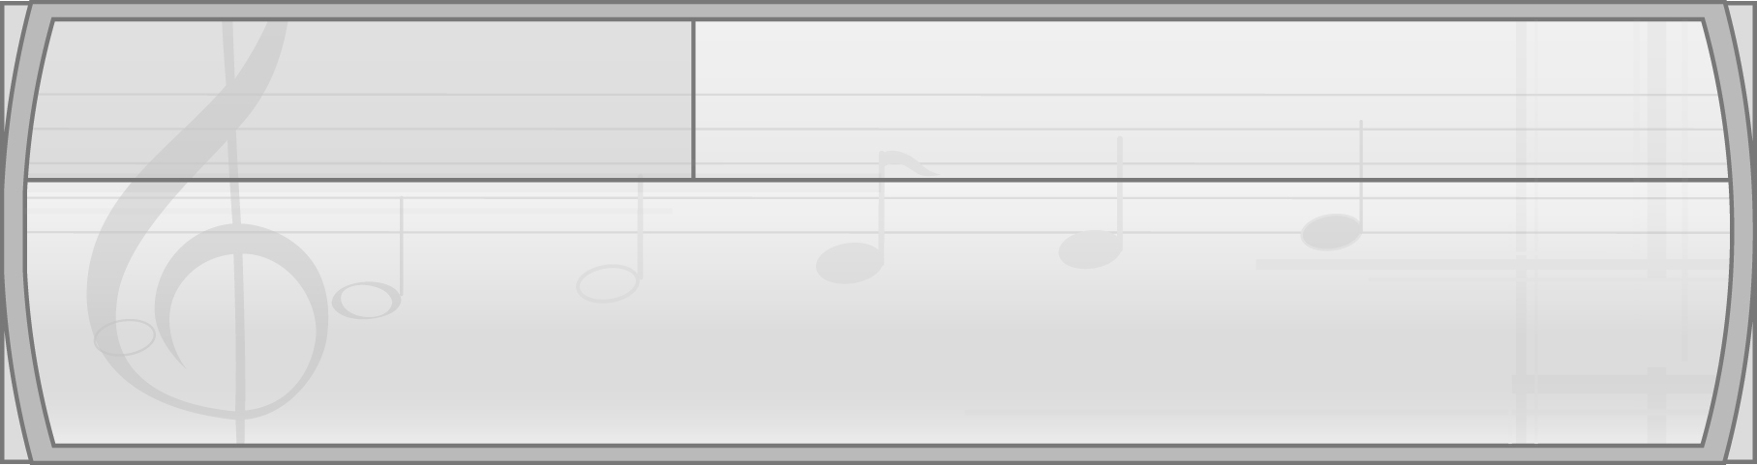
หน่วยการเรียนรู้ที่ 10 การละเล่นพื้นบ้านของไทย

แผนการจัดการเรียนรู้ที่ 36
การละเล่นพื้นบ้านของไทย 4 ภาค


ชั้นประถมศึกษาปีที่ 2 เวลา 1 ชั่วโมง

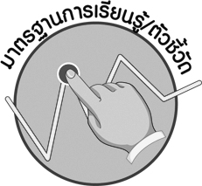
มาตรฐานการเรียนรู้/ตัวชี้วัด

มาตรฐานการเรียนรู้
ศ 3.2 เข้าใจความสัมพันธ์ระหว่างนาฏศิลป์ ประวัติศาสตร์ และวัฒนธรรม เห็นคุณค่าของนาฏศิลป์ที่เป็นมรดกทางวัฒนธรรม ภูมิปัญญาท้องถิ่น ภูมิปัญญาไทยและสากล
ตัวชี้วัด
ศ 3.2 ป.2/1 ระบุและเล่นการละเล่นพื้นบ้าน
ศ 3.2 ป.2/2 เชื่อมโยงสิ่งที่พบเห็นในการละเล่นพื้นบ้านกับสิ่งที่พบเห็นในการดำรงชีวิตของคนไทย
ศ 3.2 ป.2/3 ระบุสิ่งที่ชื่นชอบและภาคภูมิใจในการละเล่นพื้นบ้าน


จุดประสงค์การเรียนรู้สู่ตัวชี้วัด

1. อธิบายเกี่ยวกับการละเล่นพื้นบ้านของไทย 4 ภาค (K)
2. จำแนกการละเล่นพื้นบ้านของไทยตามภูมิภาค (P)
3. ชื่นชมการแสดงการละเล่นพื้นบ้านของไทย (A)

สาระสำคัญ

การละเล่นพื้นบ้านของไทยมีมากมาย มีความแตกต่างกันไปตามท้องถิ่นที่อาศัยอยู่ ช่วยทำให้เรารู้สึกสนุกสนานและมีความสุขเมื่อได้เล่นการละเล่นพื้นบ้านของไทย


สาระการเรียนรู้

การละเล่นพื้นบ้านของไทย 4 ภาค

คุณลักษณะอันพึงประสงค์

รักความเป็นไทย
ตัวชี้วัดที่ 7.1 ภาคภูมิใจในขนบธรรมเนียมประเพณี ศิลปะ วัฒนธรรมไทย และมีความกตัญญูกตเวที

สมรรถนะสำคัญของผู้เรียน

ความสามารถในการคิด

ชิ้นงานหรือภาระงาน (หลักฐาน ร่องรอยแสดงความรู้)

 แผนภาพความคิดเกี่ยวกับการละเล่นพื้นบ้านของไทย 4 ภาค

คำถามท้าทาย

นักเรียนชื่นชอบการละเล่นพื้นบ้านของไทยภาคใดมากที่สุด เพราะอะไร

การจัดกิจกรรมการเรียนรู้

1. ครูนำบัตรภาพต่อไปนี้มาติดไว้บนกระดาน แล้วใช้คำถามเพื่อให้นักเรียนร่วมกันแสดงความคิดเห็นดังนี้
บัตรภาพการเล่นเตย
บัตรภาพการเล่นเสือกินวัว
บัตรภาพการเล่นสิกค็อบแค็บ
บัตรภาพการเล่นงูกินหาง

นักเรียนรู้จักการละเล่นพื้นบ้านของไทยในบัตรภาพหรือไม่ อย่างไร (ตัวอย่างคำตอบ รู้จัก เป็นการเล่นเตย การเล่นงูกินหาง การเล่นสิกค็อบแค็บ)
การละเล่นสิกค็อบแค็บเป็นการละเล่นพื้นบ้านของภูมิภาคใด (ตัวอย่างคำตอบ ภาคเหนือ)
การละเล่นงูกินหางเป็นการละเล่นพื้นบ้านของภูมิภาคใด (ตัวอย่างคำตอบ ภาคกลาง)
การละเล่นเตยเป็นการละเล่นพื้นบ้านของภูมิภาคใด (ตัวอย่างคำตอบ ภาคตะวันออกเฉียงเหนือ)
การละเล่นเสือกินวัวเป็นการละเล่นพื้นบ้านของภูมิภาคใด (ตัวอย่างคำตอบ ภาคใต้)
นักเรียนเคยเล่นการละเล่นพื้นบ้านไทยในบัตรภาพใดบ้าง (ตัวอย่างคำตอบ งูกินหาง)
การละเล่นพื้นบ้านในบัตรภาพใดที่เป็นการละเล่นพื้นบ้านของภูมิภาคของนักเรียน (ตัวอย่างคำตอบ การละเล่นเตย)
2. ครูอธิบายเกี่ยวกับการละเล่นพื้นบ้านของไทยทั้ง 4 ภาค ให้นักเรียนฟังจนทุกคนเข้าใจ แล้วให้นักเรียนเล่นเกมหาบ้านให้หนูหน่อยโดยมีวิธีการและขั้นตอนการเล่น ดังนี้

ครูนำบัตรคำต่อไปนี้มาติดไว้บนกระดาน แล้วให้นักเรียนอ่านจำนวน 1 รอบแล้วคว่ำบัตรคำเอาไว้
ภาคเหนือ
ภาคกลาง
ภาคตะวันออกเฉียงเหนือ
ภาคใต้

ว่าว
หลักจน
เตย
หมากเก็บ

สิกชุ่งชา
หมากขว่าง
เสือข้ามห้วย
ไม้แก้งขี้ช้าง

ให้นักเรียนแบ่งกลุ่มออกเป็น 5 กลุ่ม กลุ่มละเท่า ๆ กัน แล้วครูอธิบายวิธีการเล่นเกม
ให้นักเรียนฟังดังนี้ ครูจะแจกป้ายวงกลมกลุ่มละ 1 สี ได้แก่ สีแดง สีเหลือง สีฟ้า สีชมพูและสีเขียว ถ้ากลุ่มใดยกมือก่อนมีสิทธิ์ได้เปิดบัตรคำก่อน 2 ใบ ถ้าเปิดแล้วบัตรคำทั้งสองอยู่ในภูมิภาคเดียวกัน เช่น ไม้แก้งขี้ช้างกับเตย แล้วสามารถบอกได้ว่าอยู่ในภูมิภาคเดียวกันจะได้ 2 คะแนน แต่ถ้าเปิดบัตรคำแล้วไม่ได้อยู่ในภูมิภาคเดียวกันแต่บอกได้ว่า ไม่ได้อยู่ภูมิภาคเดียวกัน จะได้ 1 คะแนน
แล้วเริ่มเล่นเกมใหม่ไปเรื่อย ๆ จนกว่าจะหาป้ายภูมิภาคเดียวกันได้ถูกต้องหมดทุกบัตรคำ
ครูดำเนินการเล่นเกมจนได้กลุ่มที่ชนะ แล้วนำบัตรคำดังกล่าวมาจัดเป็นแผนภาพบนกระดานตามภูมิภาคที่ถูกต้องดังตัวอย่างต่อไปนี้

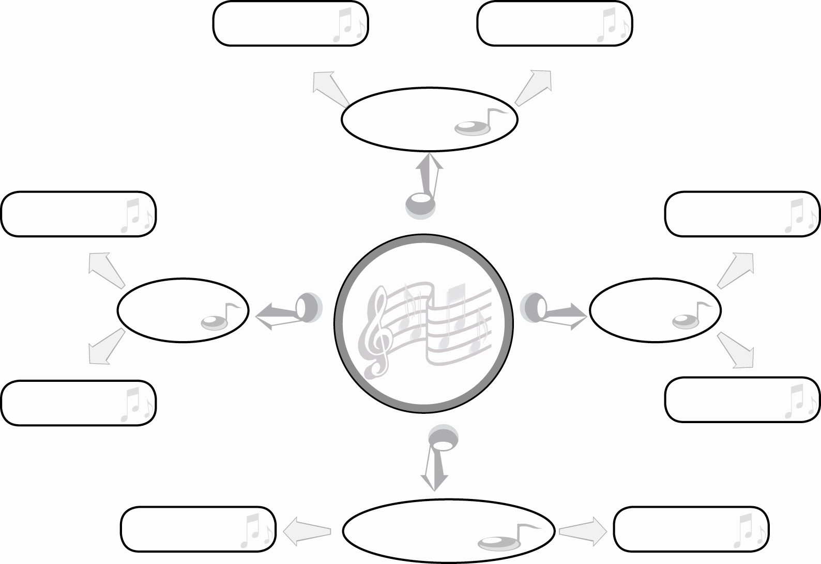
สิกชุ่งชา
ภาคเหนือ
หมากขว่าง

เสือข้ามห้วย
หมากเก็บ
การละเล่น
พื้นบ้าน
ของไทย
ภาคใต้
ภาคกลาง

หลักจน
ว่าว

เตย
ภาคตะวันออกเฉียงเหนือ
ไม้แก้งขี้ช้าง

3. ครูคัดเลือกผู้แทนนักเรียนออกมาสาธิตวิธีการเล่นการละเล่นพื้นบ้านของไทย ทุกภูมิภาคให้นักเรียนดูแล้วให้นักเรียนร่วมกันแสดงความรู้สึกชื่นชมต่อการละเล่นพื้นบ้านดังกล่าวทีละคนจนครบทุกคน
4. ให้นักเรียนและครูร่วมกันสรุปความรู้ ดังนี้
การละเล่นพื้นบ้านของไทยมีความแตกต่างกันไปตามภูมิภาคที่อาศัยอยู่แต่มีจุดประสงค์ในการละเล่นเพื่อความสนุกสนานเหมือนกัน โดยอาจจะมีกติกาหรือไม่มีก็ได้
5. ให้นักเรียนร่วมกันแสดงความคิดเห็น โดยครูใช้คำถามท้าทาย ดังนี้
นักเรียนชื่นชอบการละเล่นพื้นบ้านของไทยภาคใดมากที่สุด เพราะอะไร


การจัดบรรยากาศเชิงบวก

1. ให้นักเรียนแสดงความคิดเห็นเกี่ยวกับการละเล่นพื้นบ้านของไทย 4 ภาคอย่างอิสระ
2. ให้นักเรียนเล่นเกมหาบ้านให้หนูหน่อยอย่างอิสระ

สื่อการเรียนรู้

1. บัตรภาพ
2. บัตรคำ
3. เกมหาบ้านให้หนูหน่อย

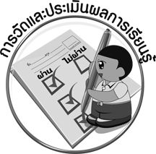
การวัดและประเมินผลการเรียนรู้

1. วิธีการวัดและประเมินผล
1.1 สังเกตพฤติกรรมของนักเรียนในการเข้าร่วมกิจกรรม
1.2 สังเกตพฤติกรรมของนักเรียนในการเข้าร่วมกิจกรรมกลุ่ม
2. เครื่องมือ
2.1 แบบสังเกตพฤติกรรมการเข้าร่วมกิจกรรม
2.2 แบบสังเกตพฤติกรรมการเข้าร่วมกิจกรรมกลุ่ม
3. เกณฑ์การประเมิน
3.1 การประเมินพฤติกรรมการเข้าร่วมกิจกรรม
ผ่านตั้งแต่ 2 รายการ ถือว่า ผ่าน
ผ่าน 1 รายการ ถือว่า ไม่ผ่าน
3.2 การประเมินพฤติกรรมการเข้าร่วมกิจกรรมกลุ่ม
คะแนน 9-10 ระดับ ดีมาก
คะแนน 7-8 ระดับ ดี
คะแนน 5-6 ระดับ พอใช้
คะแนน 0-4 ระดับ ควรปรับปรุง

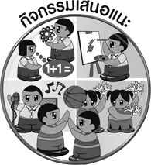
กิจกรรมเสนอแนะ

ให้นักเรียนร่วมกันจัดป้ายนิเทศเกี่ยวกับการละเล่นพื้นบ้านของไทย 4 ภาค ที่หน้าชั้นเรียน

ภาคกลาง

ภาคเหนือ

ภาคใต้

หลักจน

ว่าว

เตย

สิกชุ่งชา

หมากเก็บ

หมากขว่าง

ภาคตะวันออกเฉียงเหนือ

ไม้แก้งขี้ช้าง

เสือข้ามห้วย


ข้อเสนอแนะของผู้บริหารสถานศึกษา

________________________________________________________________________________________________________________________________________________________________________________________________________________________________________________________________________________________________________________________________________________________________________________________________________________________________________________________________________________________________________________________________________________________________________________________________________________________________________________________________________________________________________________________________________________________________________________________________________________________________________________________________________________________________________________________________________________________________________________________________________________________________________________________________________________________________________________________________________________________________________________________________________________________________________________________________________________________________________________________________________________________________________________________________________________________________________________________________________________________________________________________________________________________________________________________________________________________________________________________________________________________________________________________________________________________________________________________________________________________________________________________________________________________________________________________________________________________________________________________________________________
________________________________________________________________________________________________________________________________________________________________________________________________________________________________________________________________________________________________________________________________________________________________________________________________________________________________________________________

ลงชื่อ__________________ (ผู้บริหารสถานศึกษา)
(__________________)
_____/_____/_____
บันทึกหลังการสอน

ผลการจัดการเรียนการสอน
________________________________________________________________________________________________________________________________________________________________________________________________________________________________________________________________________________________________________________________________________________________________________________________________________________________________________________________
________________________________________________________________________________________

ปัญหา/อุปสรรค
________________________________________________________________________________________________________________________________________________________________________________________________________________________________________________________________________________________________________________________________________________________________________________________________________________________________________________________________________________________________________________________________________________

แนวทางแก้ไข
________________________________________________________________________________________________________________________________________________________________________________________________________________________________________________________________________________________________________________________________________________________________________________________________________________________________________________________________________________________________________________________________________________

ลงชื่อ__________________ (ผู้บันทึก)
(__________________)
_____/_____/_____

